НАСТЕННЫЙ ЦИФРОВОЙ
ХРОНОТЕРМОСТАТ

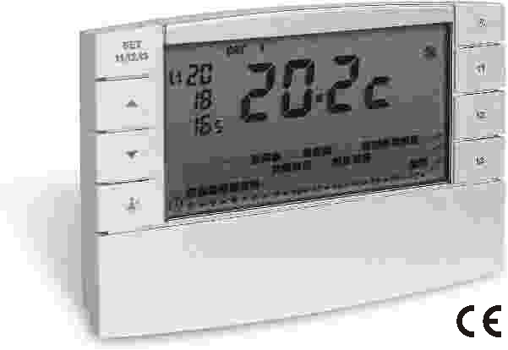

Ежедневно/Еженедельно, Зима/Лето
3 температурных уровня + антизаморозка
Вход для телефонного программатора

ВВЕДЕНИЕ
Еженедельный хронотермостат имеет большой, контрастный ЖКИ дисплей для оперативного контроля каждой функции. Основная особенность устройства - это прямое программирование и, несмотря на обширный диапазон функций, простота в работе. В памяти записаны различные программы, предлагающие 3-4 температурные режима для максимального комфорта. Однако требуется всего несколько минут, чтобы установить температуру по вашему выбору в течение 24-часового периода (поделенного на 30-минутные отрезки времени) для каждого дня недели.
Температурный гистерезис регулируется от 0,2 до 2°С, чтобы поддерживать температуру помещения в определенных пределах. Кроме того, хронотермостат имеет интеллектуальный режим – для того, чтобы желаемая температура была достигнута к определенному времени дня. Кроме того, программный переключатель позволяет выбирать режим кондиционирования воздуха или нагревания.
Особое внимание уделяется эффективности использования энергии: режим счета в обратном направлении, режим паузы для проветривания помещения, дополнительное задание уровней температур и удаленное программирование по телефону, все это уменьшает потребление энергии и таким образом значительно экономят средства (см. описание дисплея и других функций на следующих страницах).

СОДЕРЖАНИЕ
1 – ТЕХНИЧЕСКАЯ СПЕЦИФИКАЦИЯ
2 – ОБЩИЙ ВИД И ФУНКЦИОНАЛЬНЫЕ КЛАВИШИ
3 – УСЛОВНЫЕ ОБОЗНАЧЕНИЯ ДИСПЛЕЯ
4 – УСТАНОВКА
5 – ПРОГРАММИРОВАНИЕ
6 – ЭНЕРГОСБЕРЕГАЮЩИЕ ФУНКЦИИ
7 – ПРОГРАММИРУЕМЫЕ ФУНКЦИИ ДЛЯ ИСПОЛЬЗОВАНИЯ С РАЗЛИЧНЫМИ ПРИБОРАМИ
8 – УПРАВЛЕНИЕ ПРИ ПОМОЩИ ТЕЛЕФОННОГО ПРОГРАММАТОРА
9 – ПРЕДУСТАНОВЛЕННЫЕ ПРОГРАММЫ

1 – ТЕХНИЧЕСКАЯ СПЕЦИФИКАЦИЯ
Источник питания: 2 x 1.5V, щелочная батарея - размер AA (LR06)
Срок службы батарей: 24 месяца
Время работы после появления “Разряд Батареи”:1 месяц
Тип управления, коммутации и прибора: 1 / B / U / Электронный
Тип выхода: реле с переключающим контактом, NC/COM/NO 8 (2)A / 250 V ~
Программное обеспечение: класс А
Сечение проводов терминала реле: 0,75 ÷2.5 мм ²
Вход (телефонный программатор): NO, сухой контакт
Сечение проводов терминала программатора: 0,5 ÷ 1.5мм ²
Тип изоляции: Класс II 
Категория защиты: IP 30 / со стороны лицевой панели
Запыленность среды: нормальная
Дискретность индикации: 0.1°C
Регулируемый температурный диапазон: +5°C ÷ +39°C
Температура антизаморозки: +5°C
Температурный гистерезис: ∆T изменяется от 0.2 до 2°C
Температурная нестабильность: Макс 1°K/15 мин.
Температура эксплуатации:-5 ÷ + 50°C
Температура хранения:-10 ÷ +65°C
Соответствие стандартам CE: LVD EN60730-2-7 EN60730-2-9 EMC EN60730-2-7 EN60730-2-9
N.B. показания дисплея мигают, когда температура помещения выходит за пределы +5 ÷ +39°C
Err индицируется, когда при управлении нагревателем была обнаружена ошибка измерения

2 – ОБЩИЙ ВИД И ФУНКЦИОНАЛЬНЫЕ КЛАВИШИ

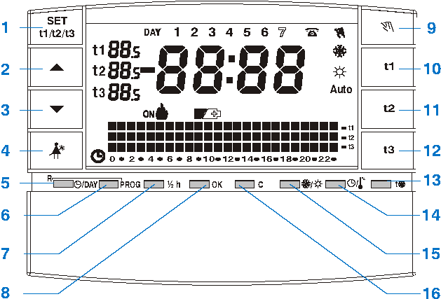

1 – Выбор температуры Комфорт t1, Работа t2, Экономия t3; для установки значения в диапазоне от +5 °C до +39 °C
2 – Увеличение температуры
3 – Уменьшение температуры
4 – Остановка программы для проветривания комнаты
5 – Программирование час – минута – день – обратный отсчет часов в P 6.
6 – Выбор - показывает программы P 1 ÷ P 6
7 – Программирование получаса (½ h)
8 – Подтверждение операции
9 – Выбор ручного режима и деактивация термостата
10 – Выбор температуры t1 Комфорт
11 – Выбор температуры t2 Работа
12 – Выбор температуры t3 Экономия
13 – Выбор температуры t Антизаморозка
14 – Индикация времени или температуры
15 – Зима (нагрев) или лето (кондиционирование)
16 – Просмотр общего времени работы
5 и 6 – Одновременное нажатие – сброс

3 – УСЛОВНЫЕ ОБОЗНАЧЕНИЯ ДИСПЛЕЯ

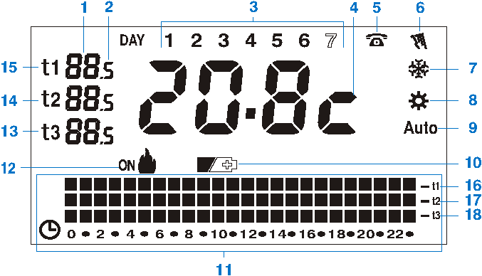

1 – Величина температуры уставки
2 – Десятые доли градуса
3 – День недели
4 – Текущее время или температура
5 – Индикация состояния телефонного программатора
6 – Индикация ручного управления
7 – Индикация режима нагрев
8 – Индикация режима охлаждение
9 – Индикация интеллектуального режима
10 – Индикация разряда батарей
11 – 24-часовая температурная шкала
12 – Управляемый прибор в работе
13 – Экономная температура t3
14 – Рабочая температура t2
15 – Комфортная температура t1
16 – Верхний уровень = Комфортная температура
17 – Промежуточный уровень = Рабочая температура
18 – Нижний уровень = Экономная температура
Отсутствие уровня = температура антизаморозки +5°C
2 уровня один выше другого = получасовое действие для каждого типа обозначенной температуры.

4 – УСТАНОВКА

4.1) ГАБАРИТНЫЕ РАЗМЕРЫ

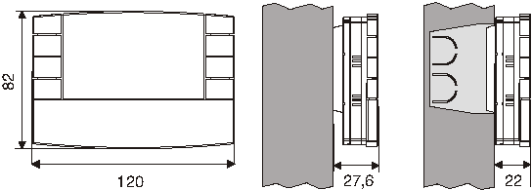

4.2) ИНСТРУКЦИЯ ПО УСТАНОВКЕ
Установка прибора: на стене – на коробке.
• монтаж на стене – на круглые распредкоробки – на квадратные распредкоробки (3 модуля)
• Установите хронотермостат на высоте 1,50 м. от пола, желательно далеко от источников высокой температуры, вентиляции, дверей или окон и всего, что может нарушить его правильную работу
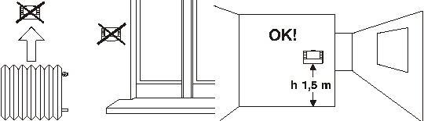

4.3) МОНТАЖ БАЗЫ
• Отключите управляемый прибор от электропитания
• При помощи винтов закрепите базу на стене, над круглой или квадратной распредкоробкой через отверстия А
• Если хронотермостат монтируется на металлической поверхности, используйте специальные изоляционные колпачки для винтов.
А – отверстия для монтажа
В – отверстия для ввода проводов из распредкоробок
С – отверстия для ввода проводов из кабельного короба
D – зажимы для крепления хронотермостата
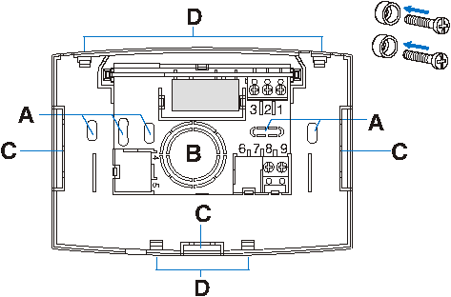

Для правильной установки хронотермостата на базе, необходимо предпринять меры предосторожности, чтобы база не деформировалась из-за сильной затяжки винтов.

4.4) ЭЛЕКТРИЧЕСКИЙ МОНТАЖ
Внимание: установка и подключение к электросети устройства и приборов должны быть выполнены квалифицированным персоналом в соответствии с правилами эксплуатации.
Изготовитель не несет ответственность относительно использования изделий в специальных экологических и/или инсталяционных стандартах.
• обесточьте подсоединяемые провода
• подключите управляемый прибор к клеммам
1 – общий контакт
2 – нормально открытый контакт
3 – нормально закрытый контакт
• телефонный программатор подключите к клеммам 8 и 9

Примеры электрических соединений

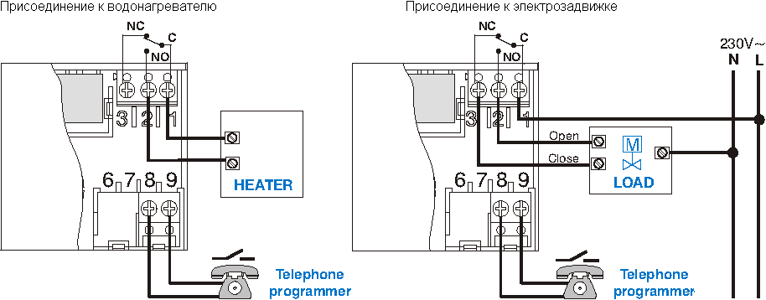
4.5) УСТАНОВКА И ДЕМОНТАЖ ХРОНОТЕРМОСТА-ТА НА БАЗЕ
Установите кабельную крышку, вставляя сторону E в специальную щель F в базе, затем закрепите ее в клипсах G, легким нажатием.
Чтобы снять крышку используйте маленькую отвертку, отводя поочередно клипсы G.

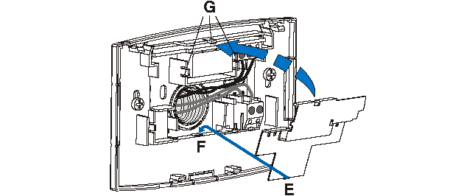

Установите хронотермостат на базе, следя за тем, чтобы контакты вошли правильно, затем слегка надавите, пока не услышите щелчок при его фиксации на базе.

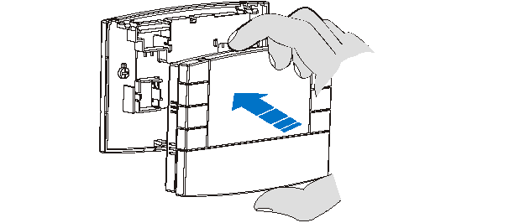


Если хронотермостат запрограммирован перед установкой на базе, может быть что после установки индикатор ON (выключен или мигает) на дисплее не отражает действительное состояние реле.
В течение 1 минуты после установки хронотермостата на базе, реле будет активировано в соответствии с ON (выключен или мигает) индикатором дисплея.
Чтобы снять хронотермостат с базы, держите его, как показано на рисунке, затем потяните на себя, начиная слева.

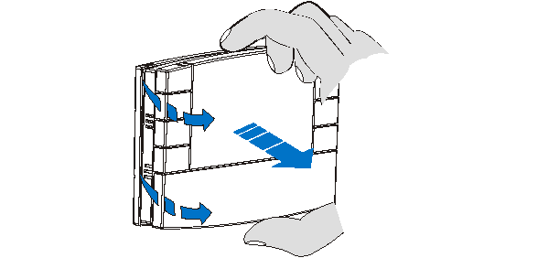

4.6) УСТАНОВКА ИЛИ ЗАМЕНА БАТАРЕЙ
Сдвиньте крышку, как показано на рисунке до появления программных кнопок; сдвигайте крышку дальше, пока не откроется батарейный отсек.
Вставьте или замените две 1,5V батареи типа AA (LR6), соблюдая полярность.
ИСПОЛЬЗУЙТЕ ТОЛЬКО ВЫСОКОКАЧЕСТВЕННЫЕ ЩЕЛОЧНЫЕ БАТАРЕИ
( рекомендовано: Duracell или Energizer)
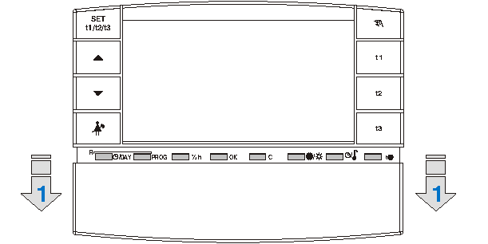

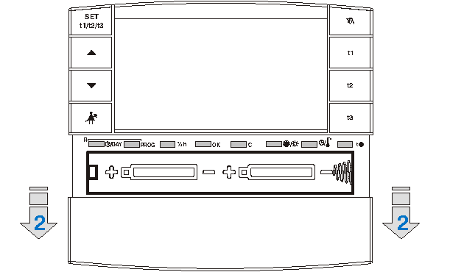

N.B. При замене батарей, данные сохраняются приблизительно 1 минуту иначе хронотермостат будет нуждаться в перепрограммировании.

5 – ПРОГРАММИРОВАНИЕ ХРОНОТЕРМОСТАТА
Когда батареи вставлены, устройство производит самопроверку, после которой на дисплее справа появится показания (00 мигают): хронотермостат готов для программирования.

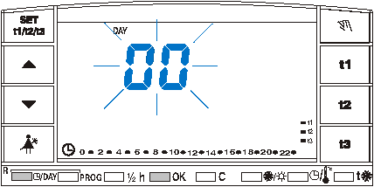

5.1/А) УСТАНОВКА ЧАСА-МИНУТ-ДНЯ (текущих)
ЧАСЫ нажмите кнопку /Day. Установив час подтвердите выбор, нажав ОК (цифры минут мигают).

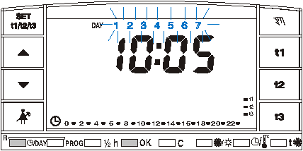
МИНУТЫ нажмите кнопку /Day. Установив минуты, подтвердите выбор, нажав ОК (цифры дня мигают).
ДЕНЬ нажмите кнопку /Day на мгновение, чтобы выбрать
текущий день (выбранный день недели мигает). Подтвердите выбор, нажав ОК (P01 на дисплее мигает).

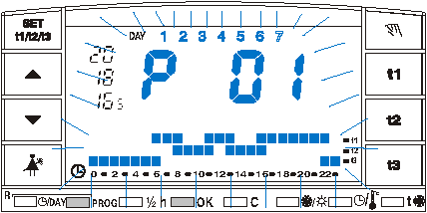

N.B.: Нажмите /Day однократно для одного приращения, нажмите и держите для быстрого изменения значения.

5.1/В) ВЫБОР ПРОГРАММЫ
Хронотермостат имеет 4 предустановленные программы (см. раздел 9).
Если одна из этих программ является подходящей, нажимайте PROG, пока она не появится на дисплее, подтвердите выбор, нажав ОК.
После нескольких секунд дисплей покажет температуру в комнате и запрограммированные периоды нагревания.
Если ни одна из этих программ не подходит, нажимайте PROG, пока на дисплее не появится программа P 05, тогда запрограммируйте ее, как обозначено в разделе 5.2.

5.2) СВОБОДНАЯ ПРОГРАММА P 5
Программа P 5 может быть запрограммирована произвольно для каждого часа дня на четыре различных температуры (t1, t2, t3, t) и так для каждого дня недели.
Нажимайте PROG, пока P 05 не появляется на дисплее.

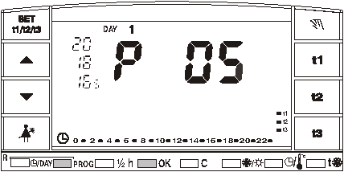

Подтвердите выбор программы P 5, нажав ОК.
Дисплей покажет три уровня температуры над временем 00:00, с индикатором дня Понедельник (1), все мигает.
Выберите одну из четырех различных температур во время мигания, нажав кнопку (t1, t2, t3, t).
Установка температур в течение Понедельника.
Для каждого часа дня, выберите желаемую температуру, нажимая t1, t2, t3, t, пока 24-часовая кривая температуры в течение понедельника не заполнится.
Возможно программирование получасового отрезка программы, как указано в разделе 5.3.

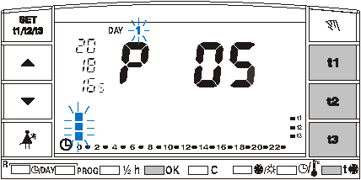

Установив график температуры в течение Понедельника, подтвердите выбор, нажав ОК (если была совершена ошибка, повторите программирование снова).

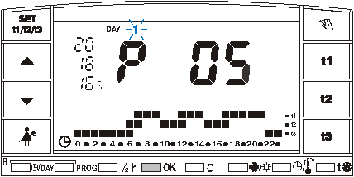

После подтверждения нажатием кнопки ОК, данные программы для Понедельника сохранятся в памяти, мигает индикатор Вторник (2) три уровня температуры мигают над временем 00:00 на дисплее высвечивается тот же температурный график, что и в предыдущий день.
N.B.: кнопки t1, t2, t3, t могут быть нажаты однократно (переход на 1 час при каждом нажатии) или нажаты и удержаны, пока не достигнете желаемого часа (переход автоматически на 1 час с каждым миганием).

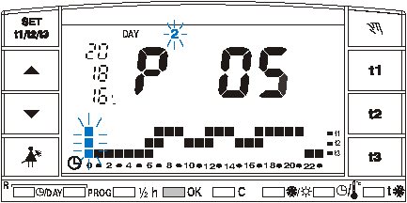

Установка температур в течение Вторника.
Если хотите использовать тот же самый температурный график что и для Понедельника, подтвердите выбор, нажав ОК: тот же самый график будет введен в течение Вторника; мигает индикатор Среды, и три уровня температуры вновь появятся на дисплее, мигая над временем 00:00.
Если тот же самый температурный масштаб не требуется, запрограммировать график, нажимая t1, t2, t3, t, как это было описано для Понедельника.
Установив температурный график в течение Вторника, подтвердите выбор, нажав ОК.
Повторите ту же самую процедуру программирования для всех дней недели.
После подтверждения (ОК) программы для Воскресенья (7), дисплей покажет: текущий день и время или температуру комнаты и температурный график с мигающей чертой запрограммированной температуры текущего часа: хронотермостат находится теперь в работе.

5.3) ПРОГАММИРОВАНИЕ ПОЛУЧАСА
Пример программирования:
от 06:00 до 06:30 температура t3 (экономия)
от 06:30 до 07:00 температура t1 (комфорт)
1)Выберите температуру t3 для 06:00, три уровня следующего часа (от 07.00 до 08.00) мигают (рис.a).
2)Нажмите кнопку ½h для возврата к предыдущему часу два уровня t1, t2 мигают (рис.b).
3)Выберите температуру t1 для второго получаса, над 06:00 два уровня t1 и t3 постоянно светятся, а уровни над следующим часом (от 07:00 до 08.00) мигают (рис.c).

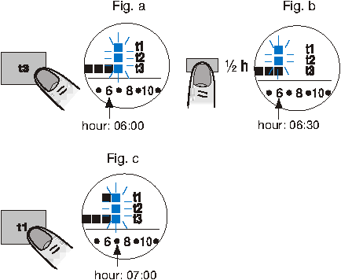

5.4) ПРОГРАММИРОВАНИЕ ЛЕТО-ЗИМА
Хронотермостат – имеет заводскую уставку "Зимнего" режима, на дисплее индицируется:

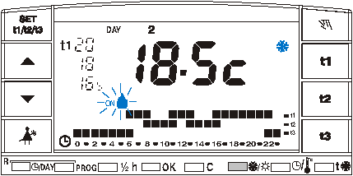

В этом случае прибор (горелка) будет работать как описано в примере ниже:
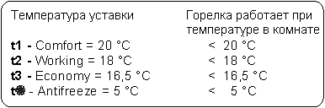
Если управляемый прибор кондиционер, нажмите кнопку для выбора "Летнего" на дисплее индицируется: .

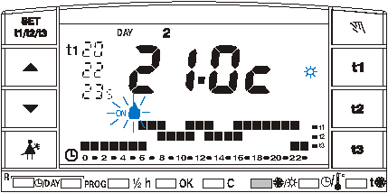

В этом случае прибор (кондиционер) будет работать как описано в примере ниже:
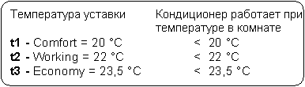
Действие горелки (кондиционера) будет обозначено миганием .
В обоих случаях уставки температуры могут быть изменены.

5.5) КОРРЕКЦИЯ ЧАСОВ, МИНУТ, ДНЯ НЕДЕЛИ
Нажмите и держите кнопку /Day, пока цифры часов не начнут мигать.

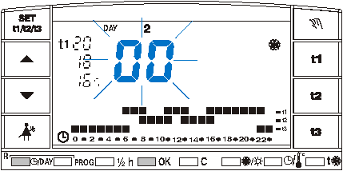

Измените час (если необходимо), нажимая кнопку /Day. Подтвердите выбор, нажав ОК, даже если изменение не сделано: цифры часа светятся, цифры минут мигают.
Измените минуты (если необходимо), нажимая кнопку /Day. Подтвердите выбор, нажав ОК, даже если изменение не сделано: цифры минут светятся, индикатор дня мигает.
Выбирают день недели (если необходимо) нажимая кнопку /Day. Подтвердите выбор, нажав ОК, даже если изменение не сделано, хронотермостат возвращается к текущей программе.

5.6) ИЗМЕНЕНИЕ ТЕМПЕРАТУРЫ КОМФОРТА, РАБОТЫ И ЭКОНОМИИ
Если заводские уставки температуры:
t1 = 20 °C, t2 = 18 °C, t3 = 16,5 °C (Зима)
t1 = 20 °C, t2 = 22 °C, t3 = 23,5 °C (Лето)
не подходят, они могут быть изменены (от +5 °C до +39 °C) нажатием соответствующих кнопок.
Используют кнопку , чтобы выбрать нужную температуру, изменяемое значение обозначается миганием символа t1, t2, t3.
Изменяют значение температуры нажатием соответствующих кнопок:  (уменьшение) или (увеличение). При каждом нажатии температура изменяется на 0.5 °C.

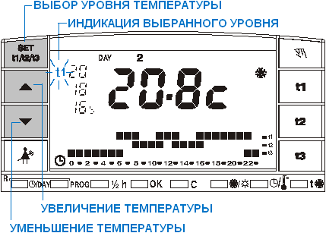

Температуры, измененные этим способом, будут являться новыми температурными уровнями (для всех программ). Когда программирование закончено, дисплей автоматически возвратится к индикации температуры (t1, t2, t3) текущего часа приблизительно через 4 секунды после последнего нажатия кнопки.
N.B.: температуру можно менять по следующим правилам:
Зима: t1 ≥ t2 ≥ t3; Лето: t3 ≥ t2 ≥ t1

5.7) ИНТЕЛЛЕКТУАЛЬНОЕ УПРАВЛЕНИЕ
В "интеллектуальном" режиме, устройство начинает нагрев автоматически, так, чтобы желаемая температура была достигнута уже к началу периода времени, который соответствует этой температуре. Максимальное время начала нагрева - за 2 часа до начала периода.

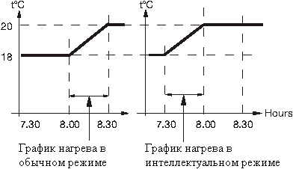

Активизируют "интеллектуальное управление" нажимая и удерживая t2, не менее 4 секунд.
Действие обозначено: Auto.
Для отмены этого режима нажимают и держат t2 не менее 4 секунд: индикатор Auto исчезает.
Эта функция активна только в "Зимнем" режиме.
В "Летнем" режима, функция не работает и будет активирована только со следующим переходом к "Зиме".

5.8) ЧТЕНИЕ ПРОГРАММ
Нажмите PROG: дисплей покажет текущую программу. Если программа - одна из четырех предустановленных программ (P1 ÷ P4), дисплей автоматически покажет температурный график по группам дней.

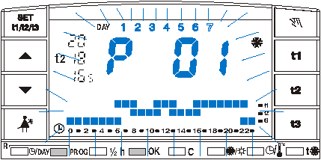

Если просматриваемая программа - P 5, температурные графики для каждого дня будут показаны автоматически. Просмотрев программу, нажмите ОК, чтобы выйти из режима просмотра (если никакое подтверждение не дается, то после 2 минут хронотермостат возвратится к текущей программе).
N.B.: Программы выбираются последовательно кнопкой PROG.
Читаемую программу, можно установить, как текущую программу и/или изменить программу P 5.
Замена текущей программы.
Чтобы заменить текущую программу, выберите другую программу кнопкой PROG, подтвердите выбор, нажав ОК.
Изменение программы P 5
При чтении программы P 5, нажмите ОК: дисплей покажет программу понедельника с мигающими уровнями температуры первого часа.
Продолжите программирование как описано в главе 5.2.

5.9) ПЕРЕЗАГРУЗКА
Удалить нежелательные данные, которые, возможно, были введены (например, после экспериментов программирования), нажмите /Day и PROG одновременно.

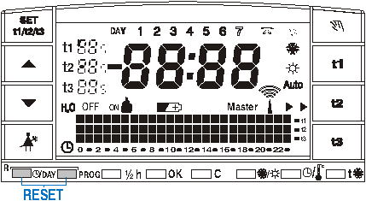

Все сегменты дисплея засветятся, и реле будет щелкать (общая самопроверка).
После этого дисплей засветится как в разделе 5.1/А и хронотермостат снова готов к программированию.
Внимание: перезагрузка не затрагивает основные функции, записанные в памяти: фиксированные температурные уставки, время работы насоса 2 мин/день, температуру антизаморозки, интеллектуальный режим (Auto).

6 – ЭНЕРГОСБЕРЕГАЮЩИЕ ФУНКЦИИ

6.1) ОГРАНИЧЕНИЕ УСТАНАВЛИВАЕМОЙ ТЕМПЕРАТУРЫ
Максимальная и/или минимальная температура, устанавливаемая в хронотермостате, может быть ограничена. Это ограничение может быть применено как к зимнему, так и к летнему режиму; эти значения сохраняются и не будут удалены при перезагрузке. Это действие может быть выполнено только с активными программами (P01-P05).
Пример: “Зимний” режим; максимальная устанавливаемая температура (t1)=19°C, минимальная устанавливаемая температура (t2)=15°C.
Установите максимальную и/или минимальную температуру (глава 5.6), затем сохраните значения.
Одновременно нажмите и удерживайте кнопки t1 и t3, пока три температурные уставки t1, t2 и t3 не начнут мигать, затем отпустите их.

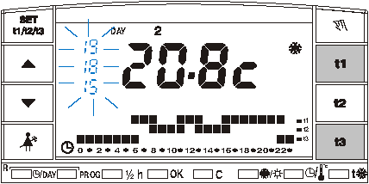

Для фиксации обоих температурных пределов: нажмите t1, затем нажмите t3; эти температурные уставки будут показаны на дисплее рядом с мигающими символами t1 и t3. Подтвердите выбор, нажав OK: хронотермостат вернется к текущей программе.

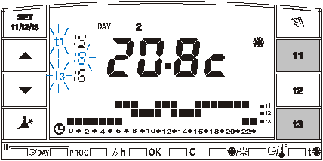

Для фиксации верхнего температурного предела: нажмите t1; температурная уставка t1 будет показана на дисплее рядом с мигающим символом t1. Подтвердите выбор, нажав OK: хронотермостат вернется к текущей программе.
Для фиксации нижнего температурного предела: нажмите t3; температурная уставка t3 будет показана на дисплее рядом с мигающим символом t3. Подтвердите выбор, нажав OK: хронотермостат вернется к текущей программе.
Сохраненные ограничения температуры могут быть сброшены (по отдельности или вместе), следующим образом:
одновременно нажмите и держите кнопки t1 и t3, пока мигающие символы не появятся рядом с температурными уставками t1 и/или t3, затем отпустите их.
Нажмите t1 и/или t3, чтобы очистить один или оба предела.
Восстановленные температурные уставки мигают без символов t1 и/или t3.
Подтвердите выбор, нажав OK: хронотермостат вернется к текущей программе.

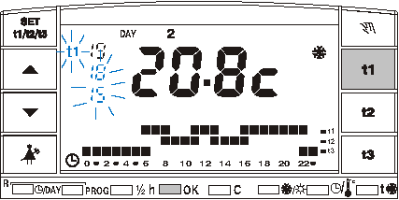

6.2) РУЧНОЕ УПРАВЛЕНИЕ
Существует 2 ручных режима, оба из которых имеют эффект приостанавливать текущую программу:
a) Временный ручной режим.
Нажмите кнопку  : на дисплее появится мигающий символ и текущий температурный уровень будет применен ко всем часам дня.
Выберите температурный уровень Комфорт, Работа, Экономия или Антизаморозка нажимая t1, t2, t3, t.

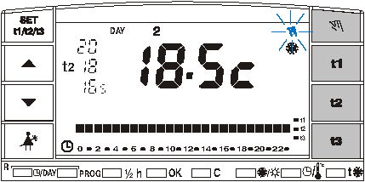

Временный ручной режим прекращается автоматически в полночь текущего дня.
Чтобы возвратится в автоматический режим (программу), нажмите кнопку снова: дисплей покажет температурный график текущего дня той программы, из которой перешли в режим ручного управления.
b) Постоянный ручной режим.
Нажмите и держите кнопку (приблизительно 4 секунды); на дисплее появится символ , текущий температурный уровень будет применен ко всем часам дня.

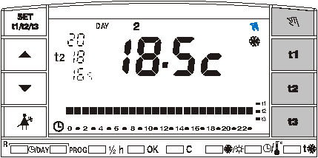

Выберите желаемый температурный уровень, нажимая t1, t2, t3 или t.
Постоянный ручной режим остается активным пока не будет отменен; для отмены ручного и возвращения к автоматическому режиму (программе) нажмите кнопку .

6.3) ПРИОСТАНОВКА ПРОГРАММЫ ДЛЯ ПРОВЕТРИВАНИЯ КОМНАТЫ
Во время работы программ (P1 ÷ P5), управляемый прибор может быть дезактивирован на 3 часа, нажатием кнопки .
В течение этого времени хронотермостат перейдет в режим антизаморозки.
Активацию этой функции показывает отсутствие температурных уровней, соответствующих этим 3 часам, начиная с текущего часа.

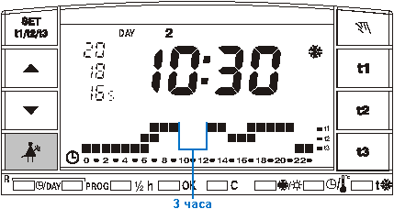

Как только эти 3 часа истекли, хронотермостат возвратится к прерванной программе.
Чтобы вернуться в программу до окончания этих 3 часов, нажмите кнопку : отсутствующие уровни вновь появятся.

6.4) ПРОГРАММА ОБРАТНОГО ОТСЧЕТА P 6
Когда в помещении не будет людей в течение многих дней, выберите программу P 6 (Обратный отсчет).
• Нажимайте кнопку PROG до появления на дисплее P 06, подтвердите выбор, нажав OK.

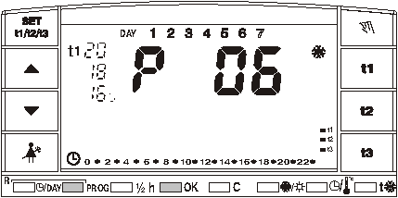

Дисплей покажет день недели и надпись c000.
• Установите, время отсутствия в часах (например: 7 дней = 168 часов). Максимально возможный период = 999 часов.
• Установите время, нажимая кнопку /Day (однократно для одного приращения, или нажав и удерживая для быстрой прокрутки).
• Подтвердите выбор, нажав OK.
С этого момента хронотермостат начнет обратный отсчет, и программа счета в обратном направлении будет поддерживать температуру антизаморозки (+5°C) пока установленное время не истечет.
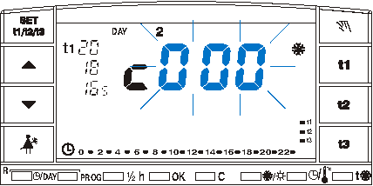

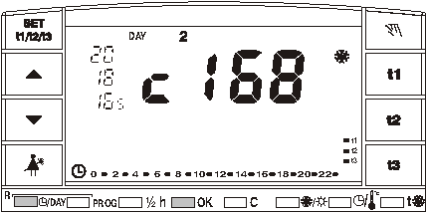

После завершения счета в обратном направлении активируется текущая программа, чтобы обеспечить тепло к возвращению людей.
Эту программу можно остановить в любой момент нажатием кнопки PROG. В этом случае необходимо восстановить текущую программу или назначить новую, как это описано в разделе 5.1/B "Выбор программы".
Внимание: если функция антизаморозки t выключена (раздел 7.3) или включен "Летний" режим, программа счета в обратном направлении будет держать управляемое устройство выключенным до полного окончания обратного отсчета.

6.5) ПРОСМОТР РАСЧЕТНОГО ПОТРЕБЛЕНИЯ И ПРОВЕРКА ВРЕМЕНИ РАБОТЫ УСТРОЙСТВА
Хронотермостат вычисляет и запоминает время работы горелки (и/или кондиционера) в течение 24 часов предыдущего дня и от начала сезона (полное время работы). Эта информация полезна при контроле энергопотребления системы.
Полное потребление системы в литрах (горючее) или кубических метрах (природный газ) могут быть вычислены, просто умножая почасовой расход (указан в паспорте горелки) на количество отработанных часов.
• Чтобы показать время работы в течение последних суток: нажмите кнопку C, часы работы появятся на дисплее.

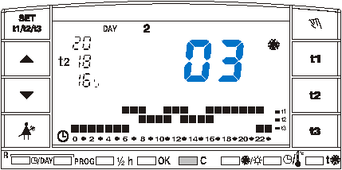

• Чтобы показать время работы от начало сезона: нажмите и держите кнопку C приблизительно 4 секунды, полное время работы появится на дисплее.

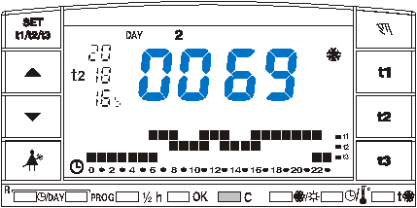

• Чтобы сбросить показания полного времени работы от начала сезона: нажмите и держите кнопку C приблизительно 8 секунд, затем одновременно нажмите кнопку ОК; дисплей покажет 0000 (время полной работы горелки обнулено). Отпустите кнопки C и ОК.
После сброса, хронотермостат начинает новый отсчет полного времени работы.

6.6) ОТКЛЮЧЕНИЕ ХРОНОТЕРМОСТАТА
Нажмите и держите кнопку , пока на дисплее не появится OFF, это указывает на то, что хронотермостат дезактивирован.

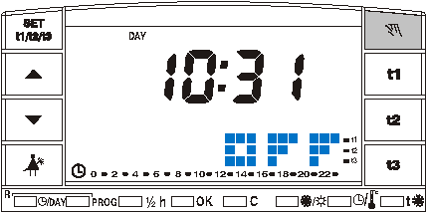

В этом состоянии все функции хронотермостата являются бездействующими; только текущее время продолжает индицироваться.
Нажмите кнопку снова, текущая программа возобновится.

6.7) ПРИЗНАК НЕИСПРАВНОСТИ СИСТЕМЫ
Зимой
Если, во время работы (ON мигает), хронотермостат не ощущает существенного повышения температуры в течение 2 часов, то дисплей покажет, что система нагрева не работает hOFF.

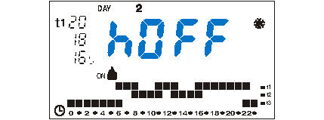

Летом
Если, во время работы кондиционера (ON мигает), хронотермостат не ощущает существенного снижения в температуры в течение 2 часов, то дисплей покажет, что система управления климатом не работает cOFF.

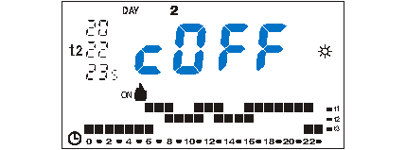

Сигнал исчезает автоматически, как только будет обнаружено существенное повышение (зима) или снижение (лето) температуры.

7 – ПРОГРАММИРОВАНИЕ ФУНКЦИЙ ДЛЯ ИСПОЛЬЗОВАНИЯ С РАЗЛИЧНЫМИ ПРИБОРАМИ

7.1) ТЕМПЕРАТУРНЫЙ ДИФФЕРЕНЦИАЛ
Хронотермостат работает в дискретном режиме (ON-OFF) с заводской уставкой гистерезиса 0.3°C.
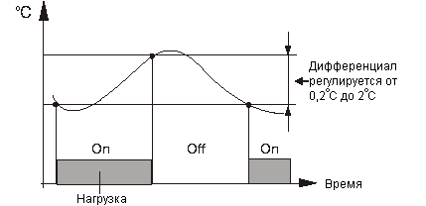
Величина гистерезиса может быть просмотрена и изменена:
Нажмите и держите t1, пока уставка гистерезиса не появится на дисплее, например b0.3c
Измените величину уставки (от 0.2°C до 2°C) используя кнопки и/или , которые дают приращение 0.1°C; выбрав величину, подождите 4 секунды и дисплей возвратится к показу текущей программы.
В случае общего сброса, величина гистерезиса установится 0.3°C.

7.2) АКТИВАЦИЯ НАСОСА НА 2 МИНУТЫ КАЖДЫЙ ДЕНЬ НА ПРОТЯЖЕНИИ ГОДА
Когда выбрана эта функция, хронотермостат включает реле каждый день в 12.00 и активирует управляемый прибор (насос, клапан) на 2 минуты, чтобы избежать формирования отложений и предотвратить заклинивание, которое может быть вызвано длительной бездеятельностью.
N.B.: заводская уставка этой функции имеет "невыбранный" статус. Чтобы активировать функцию, нажмите и держите OK, пока дисплей не покажет надпись OFFPU - - (функция выключена) или ONPU - - (функция включена).

Для активации функции нажмите кнопку .
Для деактивации функции нажмите кнопку .
Подтвердите выбор, нажав OK.
При сбросе этот статус не будет изменен.
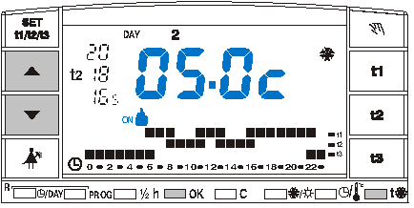

7.3) ПОЛНОЕ ОТКЛЮЧЕНИЕ ТЕМПЕРАТУРЫ АНТИЗАМОРОЗКИ
Эта функция позволяет выключать терморегулятор при выборе температуры антизаморозки t.
Функция включена: при выборе температуры антизаморозки t, терморегулятор поддерживает фиксированный уровень температуры +5°C.
Функция выключена: при выборе температуры антизаморозки t, терморегулятор дезактивирован (использовать только для систем, заполненных незамерзающей жидкостью).
N.B.: заводская уставка этой функции имеет "выбранный" статус и может быть деактивирована только в режиме нагрев (Зима)
Чтобы активировать функцию, нажмите и держите кнопку t, пока дисплей не покажет надпись ON05.0с (функция выключена) или OFF05.0с (функция включена).

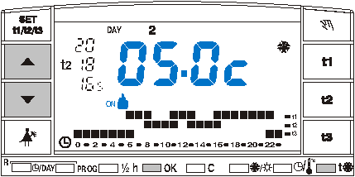

Для активации функции нажмите кнопку .
Для деактивации функции нажмите кнопку .
Подтвердите выбор, нажав OK.
При сбросе этот статус не будет изменен.

7.4) УПРАВЛЕНИЕ С ПОМОЩЬЮ ТЕЛЕФОННОГО ПРОГРАММАТОРА
Телефонный программатор управляет хронотермостатом, замыкая контакт, связанный с терминалами 8 и 9 устройства (раздел 4.4 – Электрический монтаж).
Контакт замкнут = контроль активен
Контакт разомкнут = контроль не активен
Когда хронотермостат находится во временном или постоянном ручном или P 6 (счет в обратном направлении) режиме посредством телефонного программатора (закрытый контакт), его можно переключить а "постоянный ручной режим" (*) с температурой "комфорт".
Дисплей покажет индикаторы постоянного ручного режима и управления телефонным программатором.

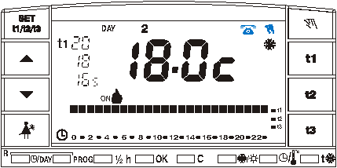

(*) примечание: если хронотермостат активизирован при помощи телефонного программатора во временном ручном режиме, то он сохраняет этот статус, используя температуру "комфорт" до полуночи, затем переходит в постоянный ручной режим.
Отключение телефонного программатора:
Разомкните контакт телефонного программатора (смотрите инструкцию программатора) для возвращения хронотермостата в ту программу, которая была активна перед включением программатора.
N.B.: Включение и отключение контроля происходит в течение одной минуты.

3 – ПРЕДУСТАНОВЛЕННЫЕ ПРОГРАММЫ

Программа P01 Каждый день недели

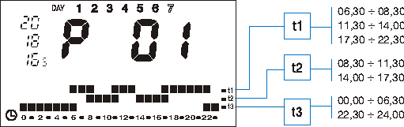

Программа P02 Понедельник - Пятница

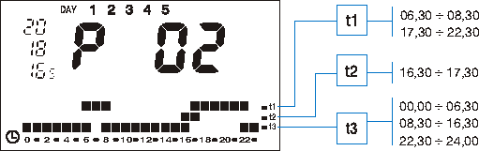

Программа P02 Суббота - Воскресенье

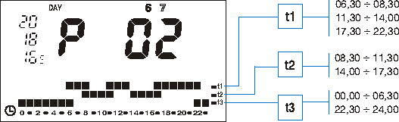

Программа P03 Понедельник - Пятница

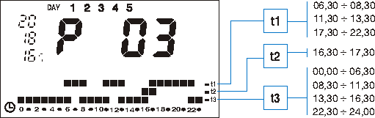

Программа P02 Суббота - Воскресенье

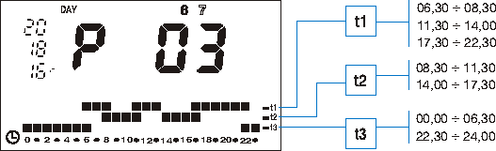

Программа P04 Понедельник - Пятница

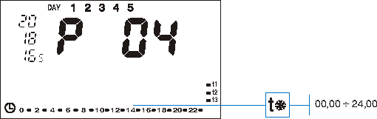

Программа P02 Суббота - Воскресенье

